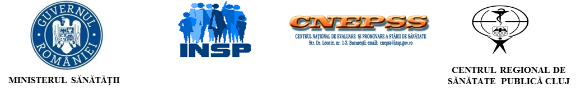
DIRECȚIA DE SĂNĂTATE PUBLICĂ SIBIU

COMUNICAT DE PRESĂ

CAMPANIA
“Protecția solară – un pas important spre sănătate!

August 2022

Direcţia de Sănătate Publică a Judeţului Sibiu., organizează în luna august 2022, activităţi de informare şi conştientizare a populaţiei cu privire la importanța protecției solare, în prevenirea cancerelor de piele.

Conform datelor Organizației Mondiale a Sănătății, la fiecare 4 minute o persoană moare de cancer de piele; legătura dintre expunerea la soare şi cancerele de piele a fost descoperită abia în 1956; în România peste 1000 de persoane sunt diagnosticate anual cu melanom malign, iar aproape o treime decedează din cauza acestei afecţiuni.
Scopul Campaniei este reducerea incidenţei cancerelor de piele, în mod special a melanomului malign, a afecţiunilor oculare şi a altor patologii secundare expunerii excesive la radiaţiile ultraviolete.
Obiectivul principal al Campaniei este creşterea gradului de informare a populaţiei cu privire la riscul apariţiei afecţiunilor maligne la nivelul tegumentelor sau a altor afecţiuni datorate expunerii excesive la soare.
Ministerul Sănătăţii, prin Institutul Naţional de Sănătate Publică, asigură coordonarea la nivel naţional a acestei campanii.

Bucuraţi-vă în siguranţă de soare!
Nu uitaţi - pălăria şi ochelarii de soare, hidratarea corespunzătoare, utilizarea cremelor de protecţie solară!

